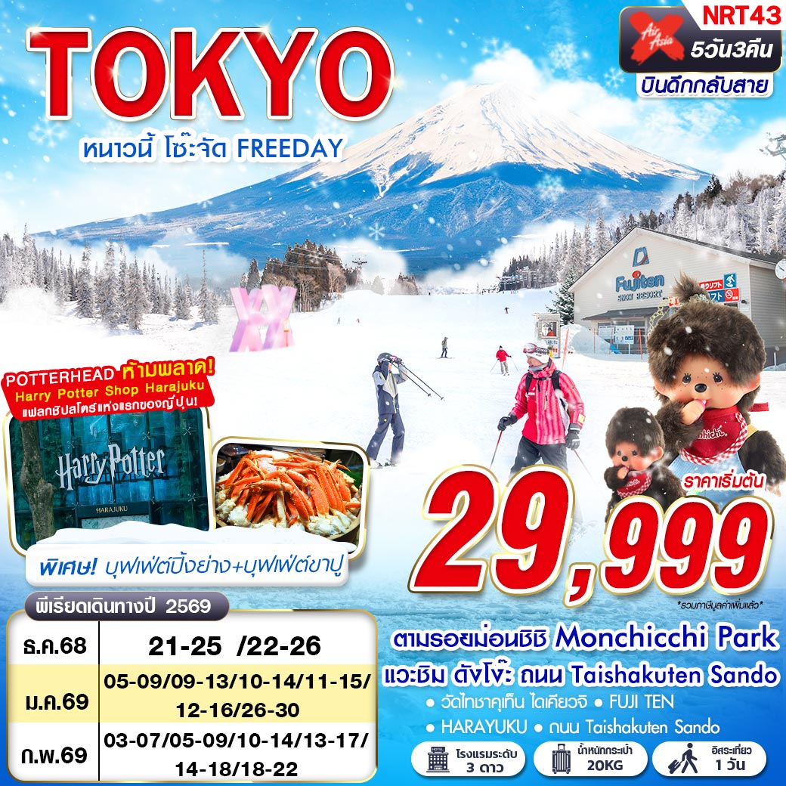
ตามรอยม่อนชิชิ MONCHICCHI PARK
แวะชิม ดังโง๊ะ ถนน TAISHAKUTEN SANDO

 | XJ600 DMK 23.50 – 08.10+1 NRT |   น้ำหนักกระเป๋า 20 KG.  ถือขึ้นเครื่อง 7 KG
 | XJ603 NRT 12.10 – 17.00 DMK

วันที่ | โปรแกรมทัวร์ | อาหาร |  |  | โรงแรม
วันที่ | โปรแกรมทัวร์ | เช้า | เที่ยง | เย็น | โรงแรม
1 | กรุงเทพฯ (ดอนเมือง) | 
2 | นาริตะ – เมืองเก่าชิบะมาตะ – ถนนไทชาคุเท็นซันโดะ – วัดไทชาคุเท็น ไดเคียวจิ – MONCHICCHI PARK |  |   บุฟเฟ่ต์ปิ้งย่าง | บุฟเฟ่ต์ขาปู | FUJI OUTLET ONSEN HOTEL ระดับ 3 ดาวมาตรฐานประเทศญี่ปุ่นหรือเทียบเท่า
3 | FUJITEN – พิพิธภัณฑ์แผ่นดินไหว – ย่านฮาราจูกุ – HARRY POTTER SHOP |  | JAPANESE SET |  | ASIA HOTEL NARITA, NARITA ระดับ 3 ดาวมาตรฐานประเทศญี่ปุ่นหรือเทียบเท่า
4 | อิสระท่องเที่ยวตามอัธยาศัย (ไม่มีรถบัสให้บริการ) |  |  |  | ASIA HOTEL NARITA, NARITA ระดับ 3 ดาวมาตรฐานประเทศญี่ปุ่นหรือเทียบเท่า
5 | สนามบินนาริตะ – กรุงเทพฯ (ดอนเมือง)
***รายการทัวร์อาจมีการเปลี่ยนแปลงตามความเหมาะสมโดยคำนึงถึงความปลอดภัยและผลประโยชน์ของลูกค้าเป็นหลัก***
อัตราค่าบริการ
กำหนดการเดินทาง | ผู้ใหญ่ ห้องละ  2-3 ท่าน อัตราท่านละ | พักเดี่ยว  เพิ่มอัตราท่านละ
21 – 25 ธันวาคม 2568 | 30,999 | 7,500
22 – 26 ธันวาคม 2568 | 30,999 | 7,500
05 – 09 มกราคม 2569 | 29,999 | 7,500
06 – 10 มกราคม 2569 | 29,999 | 7,500
09 – 13 มกราคม 2569 | 30,999 | 7,500
10 – 14 มกราคม 2569 | 30,999 | 7,500
11 – 15 มกราคม 2569 | 29,999 | 7,500
12 – 16 มกราคม 2569 | 29,999 | 7,500
26 – 30 มกราคม 2569 | 29,999 | 7,500
03 – 07 กุมภาพันธ์ 2569 | 29,999 | 7,500
05 – 09 กุมภาพันธ์ 2569 | 30,999 | 7,500
10 – 14 กุมภาพันธ์ 2569 | 29,999 | 7,500
13 – 17 กุมภาพันธ์ 2569 | 30,999 | 7,500
14 – 18 กุมภาพันธ์ 2569 | 30,999 | 7,500
18 – 22 กุมภาพันธ์ 2569 | 30,999 | 7,500
ในกรณีที่ JOIN LAND (ไม่ใช้ตั๋วเครื่องบิน) ราคาท่านละ 19,500 บาท
** ไม่มีราคาเด็ก สำหรับเด็กอายุไม่ถึง 2 ปี ณ วันเดินทางกลับ (INFANT) ท่านละ 10,000 บาท (ไม่มีที่นั่งบนเครื่องบิน)**

**หากต้องการทำกรุ๊ปส่วนตัว สามารถสอบถามเจ้าหน้าที่ได้**
**การรีเควสอาหาร ห้องและที่นั่งเครื่องบิน ทางบริษัทฯจะทำการรีเควสไปยังแลนด์ต่างประเทศและสายการบินหลังจากที่ได้รับจากลูกค้า แต่ทั้งนี้การรีเควสจะขึ้นอยู่กับเงื่อนไขจากทางร้านอาหาร โรงแรม แลนด์ต่างประเทศและสายการบิน ทางบริษัทจะพยายามรีเควสตามที่ลูกค้าต้องการให้มากที่สุด**

อัตรานี้ยังไม่รวมค่าทิปพนักงานขับรถ หัวหน้าทัวร์ และ มัคคุเทศก์ท้องถิ่น ตามธรรมเนียม 2,000 บาท ต่อ ทริป ต่อ ลูกค้า ผู้เดินทาง 1 ท่าน รวมไปถึงเด็ก ยกเว้นเด็กอายุไม่ถึง 2 ปี ณ วันเดินทางกลับ (INFANT) ทั้งนี้ท่านสามารถให้มากกว่านี้ได้ตามความเหมาะสมและความพึงพอใจของท่าน โดยส่วนนี้ ทางบริษัทขอสงวนสิทธิ์ในการเรียกเก็บก่อนเดินทางทุกท่าน ที่สนามบิน ในวันเช็คอิน

รายละเอียดโปรแกรม
วันที่ 1 | กรุงเทพฯ (ดอนเมือง) (–/–/–)
19.30 คณะพร้อมกัน ณ ท่าอากาศยานนานาชาติ ดอนเมือง กรุงเทพฯ อาคารผู้โดยสารระหว่างประเทศ อาคาร 1 ชั้น3 เคาน์เตอร์เช็คอิน เคาน์เตอร์สายการบิน AIR ASIA X โดยมีเจ้าหน้าที่ของบริษัทฯ คอยให้การต้อนรับ อำนวยความสะดวกตลอดขั้นตอนการเช็คอิน และ หัวหน้าทัวร์ให้คำแนะนำเพื่อเตรียมพร้อมก่อนออกเดินทาง
**กรุณาเผื่อเวลาในการเดินทางมายังสนามบินอย่างน้อย 3 ชั่วโมง เนื่องจากต้องใช้เวลาในการเช็คอิน**
ข้อควรทราบ : ประเทศญี่ปุ่นไม่อนุญาตให้นำอาหารสด จำพวก เนื้อสัตว์ พืช ผัก ผลไม้ เข้าประเทศ หากฝ่าฝืน จะมีโทษปรับและจับ ทั้งนี้ขึ้นอยู่กับดุลพินิจของเจ้าหน้าที่ศุลกากร ด่านตรวจคนเข้าเมือง
23.50 ออกเดินทางสู่ ท่าอากาศยานนานาชาตินาริตะ ประเทศญี่ปุ่น โดย สายการบิน AIR ASIA X เที่ยวบินที่ XJ600
วันที่ 2 | นาริตะ – เมืองเก่าชิบะมาตะ – ถนนไทชาคุเท็นซันโดะ – วัดไทชาคุเท็น ไดเคียวจิ – MONCHICCHI PARK (–/L/D)
08.10 เดินทางถึง ท่าอากาศยานนานาชาตินาริตะ ประเทศญี่ปุ่น (ตามเวลาท้องถิ่นเร็วกว่าเมืองไทยประมาณ 2 ชั่วโมง) หลังผ่านขั้นตอนการตรวจหนังสือเดินทาง และตรวจรับสัมภาระเรียบร้อย
เที่ยง บริการอาหาร ณ ภัคตาคาร เมนู บุฟเฟ่ต์ปิ้งย่าง
นำทุกท่านมาเยือนย่านเมืองเก่า ชิบะมาตะ (SHIBAMATA) เป็นย่านเมืองเก่าอันมีเสน่ห์ในเขตคัตสึชิกะทางตะวันออกของกรุงโตเกียว ย้อนยุคไปสู่บรรยากาศในอดีต ย่านนี้โด่งดังในฐานะสถานที่ถ่ายทำภาพยนตร์ชุดคลาสสิกของญี่ปุ่น OTOKO WA TSURAIYO หรือ IT'S TOUGH BEING A MAN เหมาะสำหรับนักเดินทางที่อยากหลีกหนีความวุ่นวายในเมืองใหญ่มาสัมผัสความเงียบสงบและกลิ่นอายย้อนยุคแบบสบายๆ มีความน่ารักสไตล์ญี่ปุ่นแบบวินเทจให้ได้มาสัมผัส
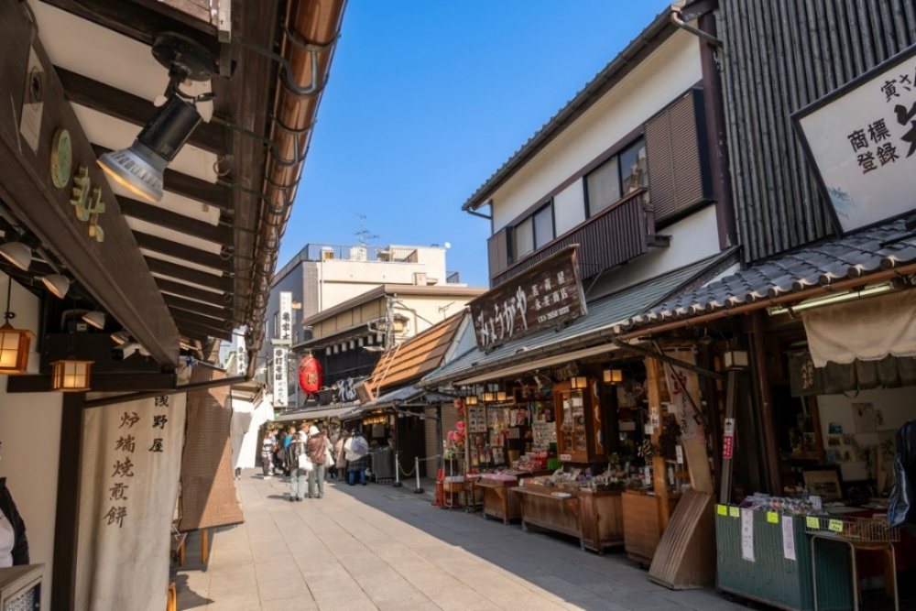
นำท่านสู่ ถนนไทชาคุเท็น ซันโดะ (TAISHAKUTEN SANDO) คือถนนช้อปปิ้งที่ตั้งอยู่ในย่านชิบะมาตะ (SHIBAMATA) เป็นถนนคนเดินที่เต็มไปด้วยร้านค้าสองข้างทางยาว 200 เมตร เราจะได้เห็นทั้งร้านค้าเก่าแก่สไตล์ญี่ปุ่นที่บางร้านเปิดมากว่าร้อยปี พร้อมกับสถาปัตยกรรมไม้โบราณที่ยังถูกเก็บรักษา และใช้งานอย่างดี มีทั้งร้านขายของที่ระลึกร้านอาหาร นำทุกท่านแวะชิมร้านขายของที่ปรากฏในหนังอย่างร้าน TAKAHIYA ที่ใครเป็นแฟนภาพยนต์เรื่องนี้พลาดไม่ได้เลย คือ คุสะ ดังโง๊ะ (KUSA DANGO) มีของกิน ของฝาก และขนมญี่ปุ่นโบราณ เช่น คุซะดังโกะ (KUSA-DANGO) หรือดังโกะที่ทำจากใบโยโมกิ
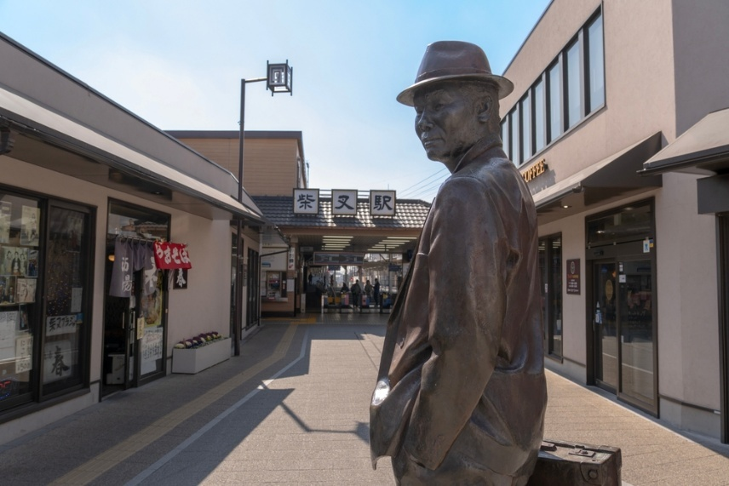
HIGHLIGHT!! รูปปั้นที่เห็นคือนักแสดงชายหลักของซีรีส์ภาพยนตร์ยอดนิยม OTOKO WA TSURAI YO (“IT’S TOUGH BEING A MAN”) ซึ่งบันทึกสถิติโลกกินเนสส์สำหรับซีรีส์ภาพยนตร์ที่ดำเนินมายาวนานที่สุดที่นำแสดงโดยนักแสดงคนเดียว เรียกด้วยความรักว่า “MR. TORA’S TOWN”

รูปปั้นนักแสดงซีรีย์ OTOKO WA Tsuraiyo

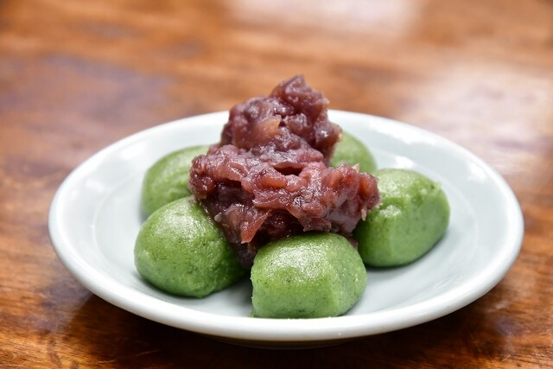
คุสะ ดังโง๊ะ
HIGHLIGHT!! คุสะ ดังโง๊ะ (KUSA DANGO) คือขนมหวานญี่ปุ่นสีเขียวของคุสะดังโงะ มาจากพืชที่ชื่อโยโมกิ ซึ่งเป็นหญ้าชนิดหนึ่งที่คนญี่ปุ่นนิยมนำมาใช้ผสมในขนม คำว่าหญ้าในภาษาญี่ปุ่นคือ “คุสะ” เลยเป็นที่มาของชื่อดังโงะ ทานแล้วจะได้กลิ่นหอมอ่อนๆมักจะเสิร์ฟพร้อมถั่วแดงกวน หรือโรยด้วยผงถั่วเหลืองคินาโกะ ยิ่งทานคู่กับชาเขียว ชามัทฉะยิ่งอร่อย

นำท่านสู่ วัดไทชาคุเท็น ไดเคียวจิ (TAISHAKUTEN DAIKYOJI TEMPLE) ที่นี่ถือเป็นวัดที่มีชื่อเสียงที่สุดของชิบะมาตะ เป็นวัดเก่าแก่อายุกว่า 400 ปี สร้างเมื่อปี 1629 ความสวยงามของวัดแห่งนี้ ซึ่งคนส่วนใหญ่เดินทางมาเพื่อขอพรเรื่องสุขภาพ ความปลอดภัย การเดินทางเป็นหลัก และวัดนี้ยังขึ้นชื่อว่าเป็น “วัดแห่งการแกะสลัก” ด้วยไม้แกะสลักแสนวิจิตรอันเป็นส่วนประกอบแสนโดดเด่นของตัววัด ตัวอาคารปัจจุบันสร้างเสร็จสมบูรณ์ในปี1929 มีบางส่วนรอดพ้นจากความเสียหายที่เกิดขึ้นจากสงครามโลกครั้งที่สอง นอกจากนี้ยังมี แกลเลอรีงานแกะสลักและสวนญี่ปุ่น เพื่อเปิดประสบการณ์นักท่องเที่ยวในชมการแกะสลักไม้อันประณีตสวยงามและการกินขนมโบราณตัดด้วยการจิบชาเขียวเข้มข้นกลางสวนญี่ปุ่นสวย ๆ สักครั้งในชีวิตอีกด้วย (ไม่รวมค่าเข้าแกลเลอรีงานแกะสลักและชมสวนญี่ปุ่น)

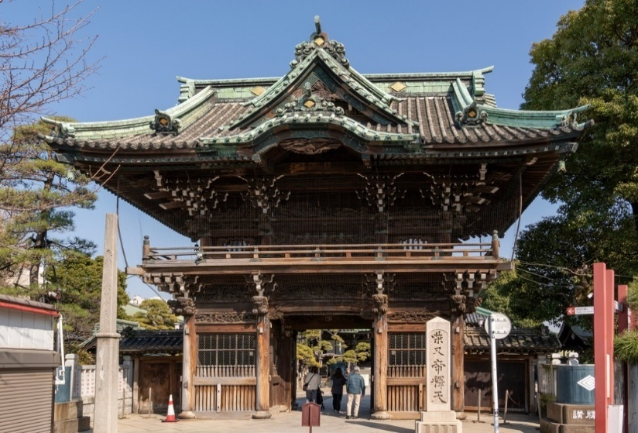
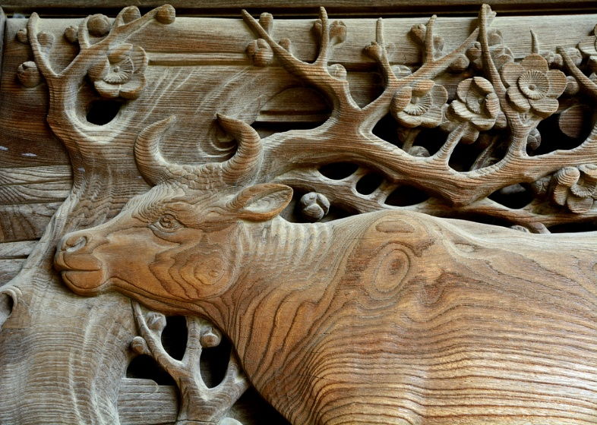
HIGHLIGHT!! สวนญี่ปุ่นที่ชื่อว่า YAMAMOTO-TEI ที่ได้ขึ้นทะเบียนเป็นสมบัติทางวัฒนธรรมของญี่ปุ่น เพียงเดินเข้าประตูก็จะได้สัมผัสกับกลิ่นอายของบ้านสไตล์ญี่ปุ่นเก่าแก่ และ แกลลอรี่งานแกะสลัก นอกจากนี้เราขอแนะนำให้ทุกท่านสั่งเซ็ตขนมและน้ำชาเขียวทาน

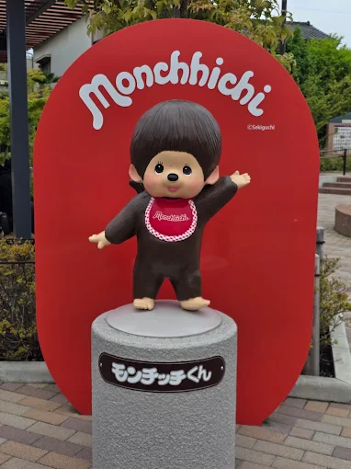
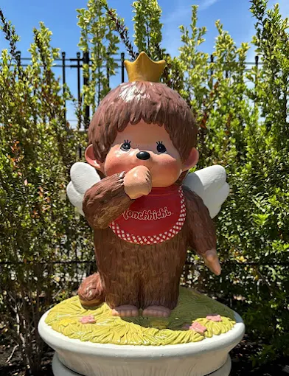
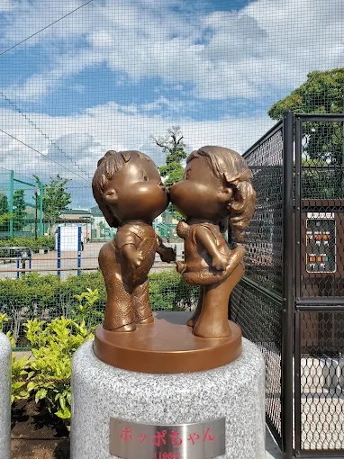
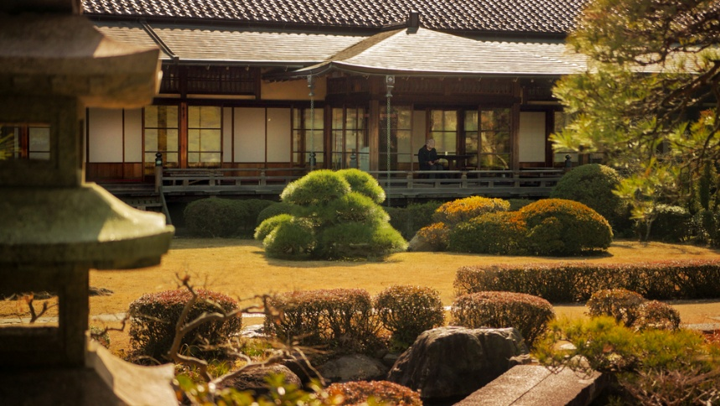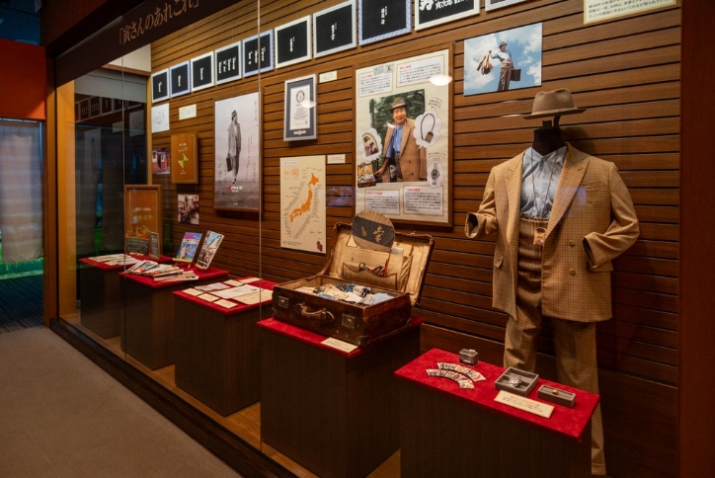
จากนั้นนำทุกท่านตามรอยม่อนชิชิ MONCHHICHI PARK เป็นสวนสาธารณะขนาดเล็กที่ตั้งอยู่ในย่าน SHIN-KOIWA ซึ่งเป็นบ้านเกิดของม่อนชิชิ ภายในสวนสาธารณะแห่งนี้ถูกตกแต่งด้วยรูปปั้นและสิ่งของต่าง ๆ ที่เกี่ยวข้องกับม่อนชิชิ ทำให้คุณได้สัมผัสกับความน่ารักของเจ้าตุ๊กตาตัวนี้ได้อย่างเต็มที่ เหมาะสำหรับผู้ที่ชื่นชอบม่อนชิชิและผู้ที่ต้องการสัมผัสกับบรรยากาศสุดน่ารัก

สวนญี่ปุ่น
แกลลอรี่งานแกะสลัก
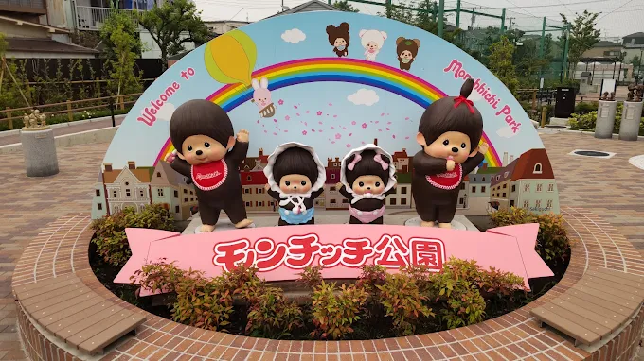
ค่ำ บริการอาหาร ณ ห้องอาหารโรงแรม เมนู บุฟเฟ่ต์ขาปูทานได้ไม่อั้น
ที่พัก FUJI OUTLET ONSEN HOTEL หรือเทียบเท่า
จากนั้น อิสระให้ท่านได้ผ่อนคลายกับการแช่น้ำแร่ในห้องน้ำส่วนตัวของท่าน ทางโรงแรมจะมีท่อนำส่งน้ำแร่ไปยังอ่างอาบน้ำในห้องส่วนตัว (ไม่มีออนเซนรวม)
*** ในกรณีที่ห้องว่างของโรงแรมไม่เพียงพอ จะปรับไปนอนโรงแรมเทียบเท่ากัน แต่อาจจะไม่มีการใช้น้ำแร่อาบในห้องส่วนตัว แต่เป็นโรงแรมที่มีออนเซนแทน เช่น FUJISAN GARDEN HOTEL เป็นต้น
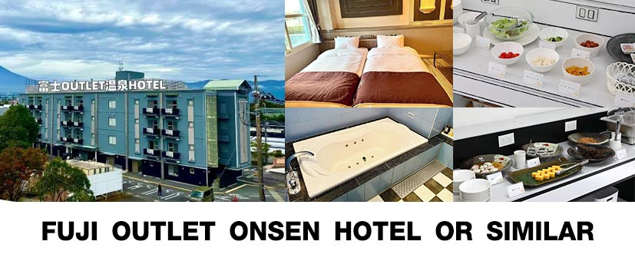

วันที่ 3 | FUJITEN – พิพิธภัณฑ์แผ่นดินไหว – ย่านฮาราจูกุ – HARRY POTTER SHOP (B/L/–)
เช้า บริการอาหาร ณ ห้องอาหารโรงแรม
นำท่านสนุกกับกิจกรรมกลางแจ้งท่ามกลางหิมะ ณ ลานสกี ฟูจิเท็น (FUJITEN SKI) ให้ท่านได้เพลิดเพลินกับการเล่นไม้กระดานเลื่อนได้ตามอัธยาศัย ณ ดินแดนแห่งนี้ที่ซึ่งเป็นสวนสนุกขนาดใหญ่ มีกิจกรรมนอกเหนือจากการเล่นสกีมากมาย เป็นลานสกีที่มีชื่อเสียงและมีฉากหลังเป็นภูเขาไฟฟูจิที่สวยงามท่านจะได้สนุกกับลานหิมะขาวโพลน ท่านที่สนใจจะเช่าอุปกรณ์เครื่องเล่นสามารถติดต่อหัวหน้าทัวร์ล่วงหน้า ราคานี้ไม่รวมค่าเช่าอุปกรณ์เครื่องเล่นสกี สโนว์สเลด หรือครูฝึก ประมาณ 5000 เยน (ลานสกีจะเปิดให้บริการหรือไม่ ขึ้นอยู่กับสภาพภูมิอากาศ)
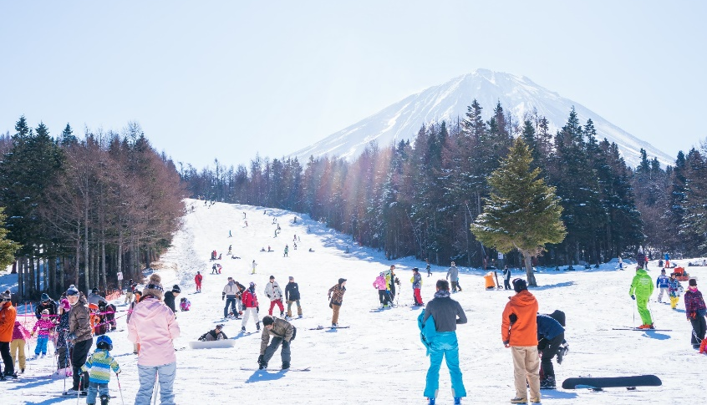
(หมายเหตุ: ในกรณีที่ ลานสกีเข้าไม่ได้เนื่องจากสภาพอากาศไม่เอื้ออำนวย บริษัทฯ ขอสงวนสิทธิ์เปลี่ยนโปรแกรมทัวร์เป็น หมู่บ้านอิยาชิโนะซาโตะ)
นำท่านเดินทางสู่ พิพิธภัณฑ์แผ่นดินไหว (EXPERIENCE EARTHQUAKE CENTER) ที่จำลองเรื่องราวของภูเขาไฟฟูจิ และท่านจะได้สัมผัสกับบรรยากาศของการจำลองเหตุการณ์เรื่องราวต่างๆ ที่เกี่ยวกับการเกิดแผ่นดินไหวที่เกิดขึ้นในประเทศญี่ปุ่น เทคโนโลยี วิวัฒนาการ การวางแผนป้องกันต่อภัยธรรมชาติที่ประเทศญี่ปุ่นไม่สามารถหลีกเลี่ยงได้นี้ ให้ท่านอิสระเลือกซื้อของที่ระลึกตามอัธยาศัย
เที่ยง บริการอาหาร ณ ภัคตาคาร เมนู JAPANESE SET
นำทุกท่านสู่ ย่านฮาราจูกุ แหล่งรวมเสื้อผ้า เครื่องประดับ รองเท้า ของวัยรุ่นญี่ปุ่น หากคุณคือคนที่กำลังมองหาซื้อเสื้อผ้าแบบแปลกๆ หรือต้องการหาซื้อเสื้อผ้าแนว COST PLAY ท่านยังสามารถหาได้จากที่นี่อีกด้วย หรือ ถ้าต้องการเห็นวัยรุ่นญี่ปุ่นแต่งตัวแบบแปลกๆ ก็สามารถมาดูได้ที่นี่ได้ จะมีวัยรุ่นญี่ปุ่นน่ารักๆ เดินกันเต็มถนนเหมือนกับถนนสายแบรนด์เนมโอโมโตะซานโดะ นอกจากนั้นแล้ว ท่านยังได้ช้อปปิ้งสินค้าแบรนด์ดังระดับโลก

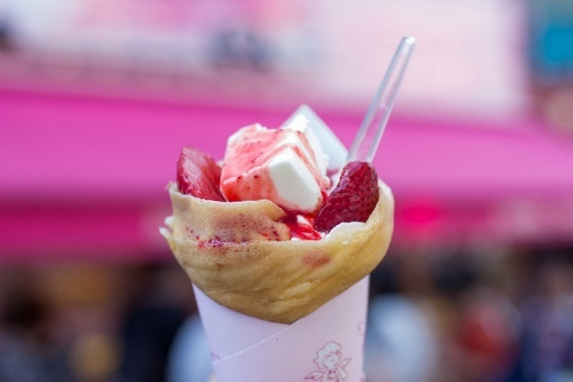
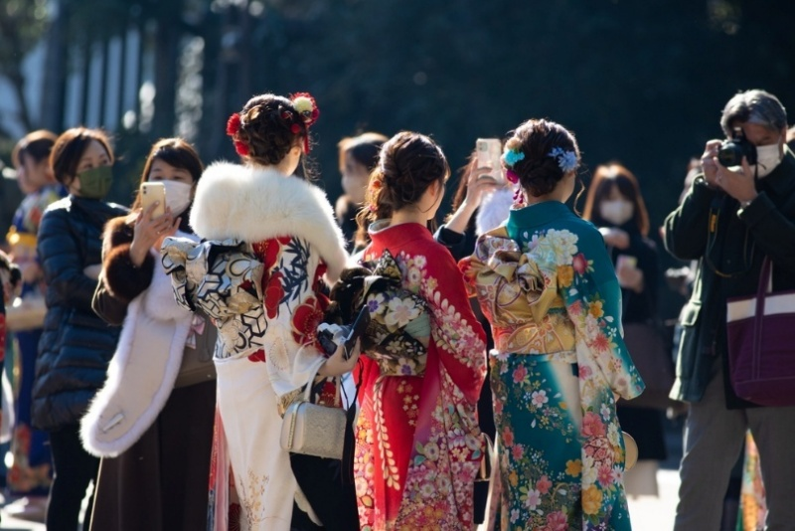
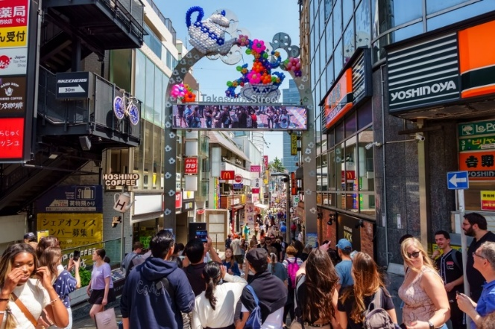
แนะนำ!! นอกจากจะเป็นแหล่งช้อปปิ้งยอดนิยมของเหล่าวัยรุ่นและแหล่งรวมตัวของนักคอสเพลย์แล้ว ที่นี่ยังโด่งดังในเรื่องของ “เครปญี่ปุ่น” ด้วย

แนะนำ!! พาท่านช้อปปิ้ง “HARRY POTTER SHOP HARAJUKU” เป็นสาขาแรกของญี่ปุ่น ถ่ายทอดบรรยากาศโลกเวทมนตร์จากซีรีส์ยอดฮิต แฮร์รี่ พอตเตอร์ ในธีม ‘ป่าต้องห้าม’ ออกมาอย่างสมจริง ให้ได้ทั้งซื้อ ดู และชิมครบจบในที่เดียว นอกจากสินค้าเกี่ยวกับเวทมนตร์มากมายแล้ว ที่นี่ยังมีจุดถ่ายภาพแสนสนุก นิทรรศการอุปกรณ์ประกอบฉากในภาพยนตร์และเมนูอาหารและเครื่องดื่มสุดพิเศษที่บัตเตอร์เบียร์ บาร์ ภายในร้านธีมป่าต้องห้ามของร้านจะทำให้คุณได้เผชิญหน้ากับสิ่งมีชีวิตมหัศจรรย์ ร้านแบ่งเป็น 2 ชั้น ชั้น 1 มีสินค้าพิเศษเฉพาะสาขาฮาราจูกุ ทั้งเสื้อผ้า เครื่องเขียน ของใช้ และโซน “HOUSE PRIDE” ที่รวมของประจำบ้านทั้ง 4 ได้แก่ กริฟฟินดอร์ ฮัฟเฟิลพัฟ เรเวนคลอ และสลิธีริน ส่วนชั้น 2 มีมุมไฮไลต์อย่าง “BUTTERBEER BAR” ให้ชิมบัตเตอร์เบียร์สุดพิเศษ (มีเพียงที่นี่และสตูดิโอทัวร์โตเกียวเท่านั้น!) พร้อมโซนขายสินค้าแบรนด์ “MINALIMA” ผู้ออกแบบกราฟิกในหนัง รวมถึงไม้กายสิทธิ์ ชุดคลุมฮอกวอตส์ เนคไท และขนมชื่อดังจากหนังอย่างกบช็อกโกแลตและเยลลี่รสหลอนใน “ฮันนี่ดุ๊กส์” เวอร์ชันญี่ปุ่น

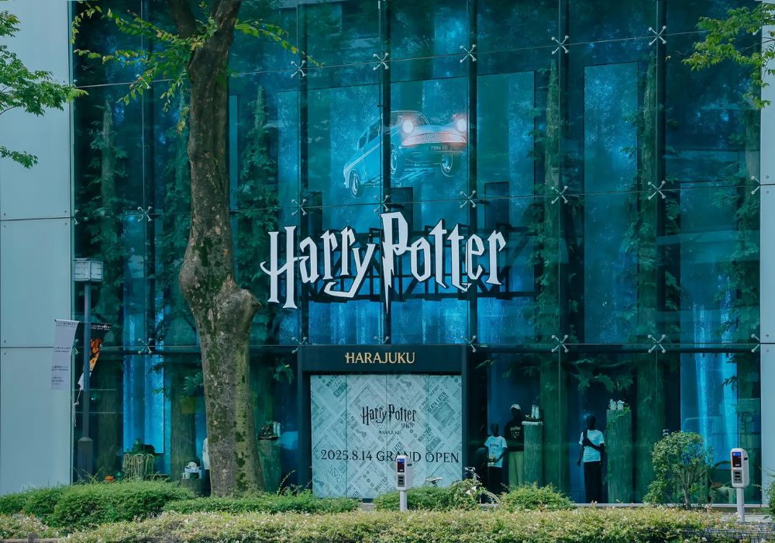
HIGHLIGHT!! “BUTTERBEER BAR” ให้ชิมบัตเตอร์เบียร์สุดพิเศษ มีเพียงที่นี่และสตูดิโอทัวร์โตเกียวเท่านั้น! และ ฮิปโปกริฟฟ์ตัวโตที่คอยต้อนรับตั้งแต่ทางเข้าถือเป็นแลนด์มาร์กใหม่สำหรับสายเวทมนตร์ที่ห้ามพลาด

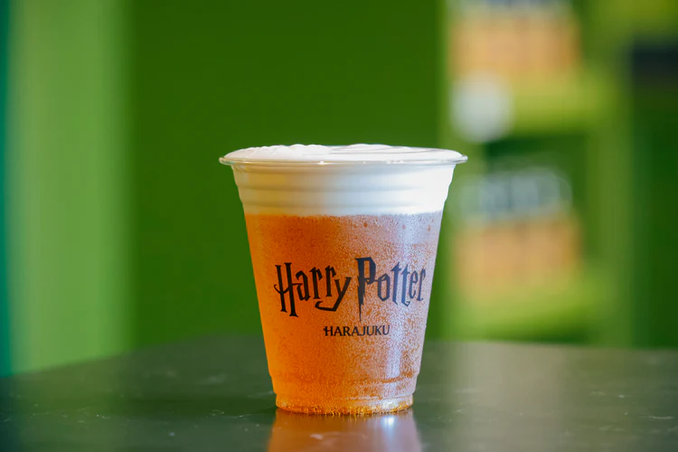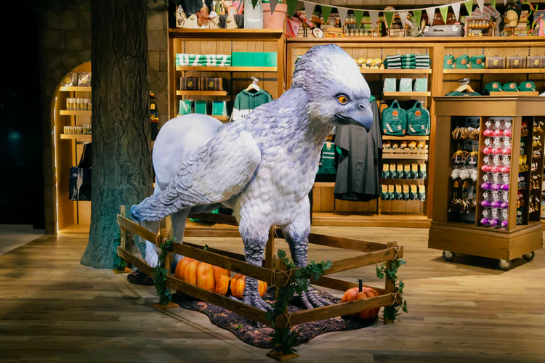
ฮิปโปกริฟฟ์
Butterbeer

ค่ำ อิสระอาหาร ตามอัธยาศัยเพื่อสะดวกแก่การท่องเที่ยว
ที่พัก ASIA NARITA HOTEL, NARITA หรือเทียบเท่า
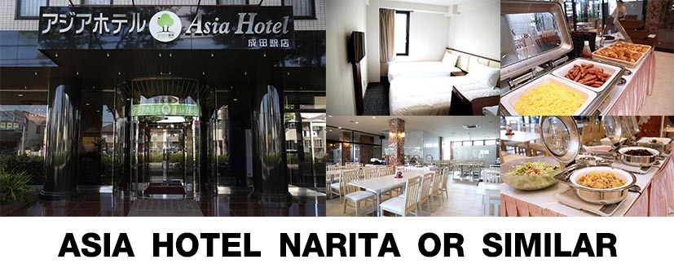

วันที่ 4 | อิสระท่องเที่ยวตามอัธยาศัย (ไม่มีรถบัสให้บริการ) (B/–/–)
เช้า บริการอาหาร ณ ห้องอาหารโรงแรม
**ไม่มีรถบัสให้บริการ**
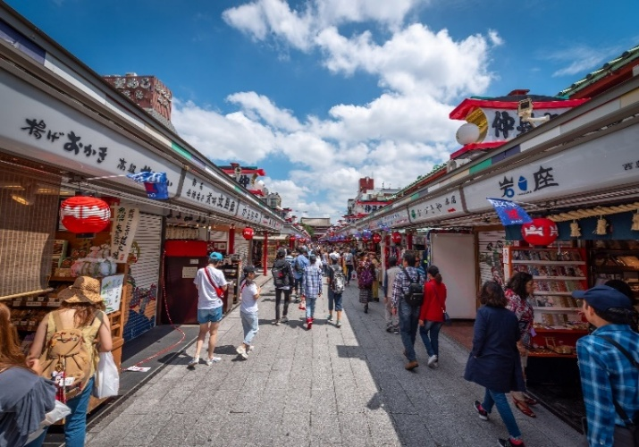
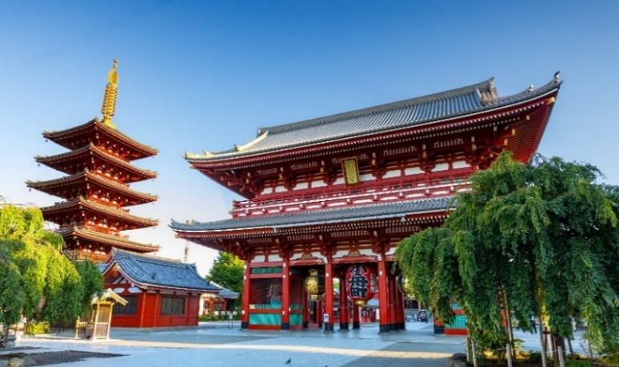
ย่านช้อปปิ้งชินจูกุ (SHINJUKU) ให้ท่านอิสระและเพลิดเพลินกับการช้อปปิ้งสินค้ามากมายและ เครื่องใช้ ไฟฟ้า กล้องถ่ายรูปดิจิตอล นาฬิกา เครื่องเล่นเกมส์หรือสินค้าที่จะเอาใจคุณผู้หญิงด้วย กระเป๋า รองเท้า เสื้อผ้า แบรนด์เนม เสื้อผ้าแฟชั่นสำหรับวัยรุ่น เครื่องสำอางค์ยี่ห้อดังของญี่ปุ่นไม่ว่าจะเป็น KOSE , KANEBO , SK II , SHISEIDO และอื่นๆ อีกมากมาย

วัดอาซากุสะ (SENSOJI TEMPLE) วัดที่ได้ชื่อว่าเป็นวัดที่มีความศักดิ์สิทธิ์ และได้รับความเคารพนับถือมากที่สุดแห่งหนึ่งใน กรุงโตเกียว ภายในประดิษฐานองค์เจ้าแม่กวน อิมทองคำที่ศักดิ์สิทธิ์ ขนาด 5.5 เซนติเมตร ซึ่งมักจะมีผู้คนมากราบไหว้ขอพรเพื่อความเป็นสิริมงคลตลอดทั้งปี ประกอบกับภายในวัดยังเป็นที่ตั้งของโคมไฟยักษ์ที่มีขนาดใหญ่ที่สุดในโลกด้วยความสูง 4.5 เมตร ซึ่งแขวนห้อยอยู่ ณ ประตูทางเข้าที่อยู่ด้านหน้าสุดของวัด ที่มีชื่อว่า “ประตูสายฟ้า” และถนนจากประตูเข้าสู่ตัววิหารที่ประดิษฐานเจ้าแม่กวนอิมทองคำ มีชื่อว่า ถนนนากามิเซะ (NAKAMISE ROAD) ซึ่งเป็นที่ตั้งของร้านค้า ขายของที่ระลึกพื้นเมืองต่างๆ มากมาย เช่น ขนมนานาชนิด ของเล่น รองเท้า พวงกุญแจที่ระลึก ฯลฯ ให้ทุกท่านได้เลือกซื้อเป็นของฝากของที่ระลึก

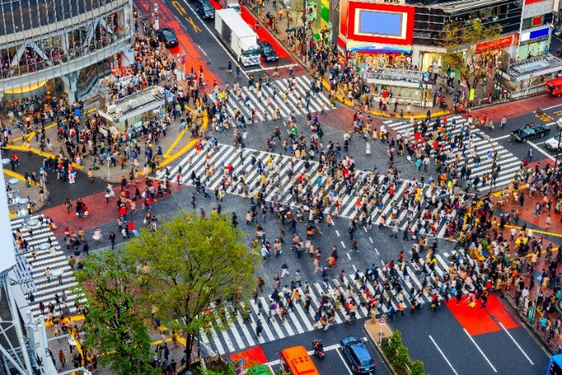
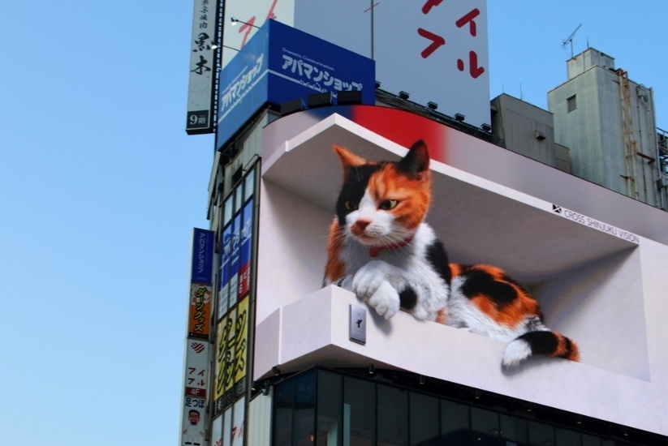
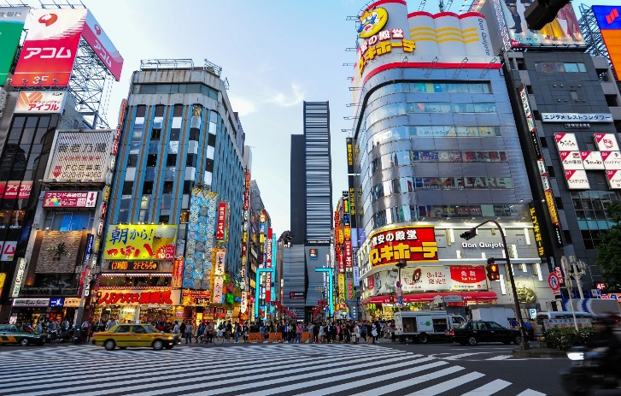
หรือหากท่านใดมีความประสงค์จะ เลือกซื้อดิสนีย์แลนด์ 1 DAY PASSPORT เพิ่มท่านละ 3,200.- บาท (ไม่รวมค่าเดินทาง) ดิสนีย์แลนด์โลกแห่งจินตนาการของราชาการ์ตูนญี่ปุ่นซึ่งเป็นดิสนีย์แลนด์แห่งแรกที่สร้างนอกประเทศสหรัฐอเมริกา โดยสร้างขึ้นในปี พ.ศ. 2526 จากการถมทะเลและใช้ทุนสร้างกว่า 600 ล้านบาท ให้ท่านสนุกสนานกับเครื่องเล่นนานาชนิด (ไม่จำกัดจำนวนการเล่น ) ผจญภัยในดินแดนต่างๆ ให้ท่านเล่นเครื่องเล่นตัวใหม่จากภาพยนตร์การ์ตูนเรื่องดัง TOY STORY ชมฉากรบกลางทะเลคาริเบียนในดินแดนโจรสลัดจากภาพยนตร์ THE PIRATE OF CARIBBEAN เขย่าขวัญกับบ้านผีสิงใน HAUNTED MANTION สัมผัสความน่ารักของตุ๊กตาเด็กนานาชาติในโลกใบเล็ก SMALL WORLD ชมภาพยนตร์สามมิติTHE INVENTION OF THE YEAR ให้ท่านได้สนุกสนานพร้อมกับการจับจ่ายเลือกซื้อสินค้าที่ระลึกน่ารักในดิสนีย์แลนด์อีกทั้งยังจะได้สัมผัสกับตัวการ์ตูนเอกจากวอลดิสนีย์ อย่าง มิกกี้เม้าส์ มินนี่เม้าส์ พร้อมผองเพื่อนการ์ตูนอีกมากมายสนุกกับการจับจ่ายซื้อของที่ระลึกน่ารักในดิสนีย์แลนด์

ย่านชิบูย่า ศูนย์กลางแฟชั่นวัยรุ่นในโตเกียวหามุมถูกใจถ่ายภาพคู่ไว้เป็นที่ระลึกกับ “ฮาจิโกะ” รูปปั้นสุนัขแสนรู้ที่กลายเป็นจุดนัดพบยอดฮิตสำหรับหนุ่มสาวโตเกียว อัพเดทแฟชั่นสไตล์โตเกียวที่ตึก(109) อิจิมารุคิว ทั้งเสื้อผ้า กระเป๋า รองเท้า เครื่องประดับและแฟชั่นชั้นนำของญี่ปุ่นในฤดูต่างๆอื่นๆมากมาย

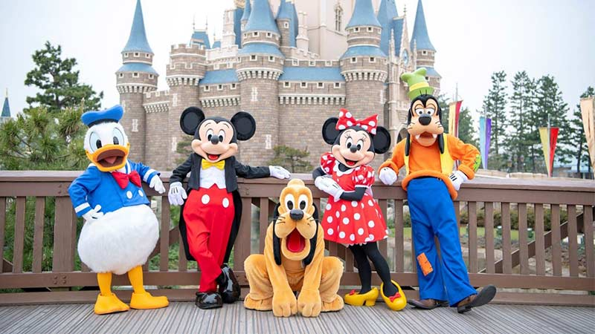
การเดินทางจากนาริตะสู่โตเกียว
แผนที่การเดินทาง
 |  | UENO |  | NIPPORI |  | AIRRPORT
นาที |  | 41 |  | 36 |  |  | KEISEI SKYLINER
 | IKEBUKURO | SHINJUKU | SHIBUYA | SHINAGAWA | TOKYO
นาที | 97 | 92 | 84 | 80 | 67 |  | NARITA EXPRESS N'EX
 | IKEBUKURO | SHINJUKU | SHIBUYA | TOKYOCITY | SHINAGAWA
นาที | 125+ | 120+ | 110+ | 95+ | 85+ |  | AIRPORT LIMOUSINE BUS
 | TOKYO AREA
นาที | 90+ |  |  |  |  |  | TAXI

เที่ยง-ค่ำ อิสระอาหาร ตามอัธยาศัยเพื่อสะดวกแก่การท่องเที่ยว
- จากโรงแรมแถวย่านนาริตะสู่สนามบินนาริตะใช้รถบัสบริการฟรีของทางโรงแรม(มีเป็นบางโรงแรม) แต่เนื่องด้วยจะต้องเริ่มตั้ง แต่ 9.00 น.เป็นต้นไปเพราะเนื่องจากในตอนเช้าระหว่าง 6.00 - 9.00 น เป็นช่วงที่มีลูกค้าใช้บริการไปสนามบิน เป็นจำนวนมากซึ่งอาจจะทำให้ขึ้นรถบัสไม่ครบตามจำนวนผู้เดินทางทั้งหมด
- รถไฟสาย KEISEI SKYLINER เป็นรถไฟที่วิ่งจากสนามบินนาริตะไปสถานีอูเอะโนะเพียง 41 นาทีโดยใช้ความ เร็วในการวิ่ง 160 ก.ม./ชม. โดยเวลาที่ให้บริการ 7.28-18.20 น เพราะฉะนั้นก่อนเดินทางกลับควรเช็คเที่ยวสุดท้ายว่าหมดตอนกี่โมง
- รถไฟสาย NARITA EXPRESS (N'EX) เป็นรถไฟเข้าเมืองจากค่าย JR ถือว่าเป็นรถไฟที่ราคาค่อนข้างสูงนิดนึงแต่ตั๋วรถไฟจะเป็นแบบระบุที่นั่งบนรถไฟได้เลยโดยไม่ต้องกลัวว่าขึ้นไปแล้วเราจะไม่มีที่นั่งเบาะสามารถหมุนเข้าหากันได้โดยเวลาที่รถไฟให้บริการตั้งแต่เวลา 7.44-19.42 น เพราะฉะนั้นก่อนเดินทางกลับควรเช็คเที่ยวสุดท้ายว่าหมดตอนกี่โมง
- AIRPORT LIMOUSINE BUS เป็นอีก 1 ทางเลือกในการเดินทางเข้าโตเกียวแต่รถบัสนี้จะจำกัดจำนวนผู้โดยสาร ต่อรอบโดยต่อรอบจะรับอยู่ 35-40 ท่านต่อเที่ยวโดยจะใช้ระยะเวลาในการเดินทาง 80-100 นาที
- TAXI
*** ราคาค่าเดินทางอาจจะมีการเปลี่ยนแปลง ***

ที่พัก ASIA NARITA HOTEL, NARITA หรือเทียบเท่า
วันที่ 5 | สนามบินนาริตะ – กรุงเทพฯ (ดอนเมือง) (B/–/–)
เช้า บริการอาหาร ณ ห้องอาหารโรงแรม หรือเป็นลักษณะ SET BOX ในกรณีที่ห้องอาหารโรงแรมยังไม่เปิดให้บริการ
ได้เวลาอันสมควรนำท่านเดินทางสู่ ท่าอากาศยานนานาชาตินาริตะ ประเทศญี่ปุ่น
12.10 ออกเดินทางสู่ ท่าอากาศยานนานาชาติดอนเมือง กรุงเทพฯ โดย สายการบิน AIR ASIA X เที่ยวบินที่ XJ603 **ขอสงวนสิทธิ์ในการเปลี่ยนแปลงไฟล์ทบินและสายการบิน**
17.00 เดินทางถึง ท่าอากาศยานนานาชาติดอนเมือง กรุงเทพฯ โดยสวัสดิภาพ พร้อมความประทับใจ

ข้อสำคัญ
- อัตรานี้ยังไม่รวมค่าทิปพนักงานขับรถ หัวหน้าทัวร์ และ มัคคุเทศก์ท้องถิ่น ตามธรรมเนียม 2,000 บาท ต่อ ทริป ต่อ ลูกค้า ผู้เดินทาง 1 ท่าน รวมไปถึงเด็ก ยกเว้นเด็กอายุไม่ถึง 2 ปี ณ วันเดินทางกลับ (INFANT) ทั้งนี้ท่านสามารถให้มากกว่านี้ได้ตามความเหมาะสมและความพึงพอใจของท่าน โดยส่วนนี้ ทางบริษัทขอสงวนสิทธิ์ในการเรียกเก็บก่อนเดินทางทุกท่าน ที่สนามบิน ในวันเช็คอิน
- ถ้าหากมีผู้เดินทางต่ำกว่า 30 คน ทางบริษัทขอสงวนสิทธิ์ในการยกเลิกการเดินทางหรือมีการเปลี่ยนแปลงราคา โดยจะแจ้งให้ทราบล่วงหน้า 7 วันก่อนการเดินทาง
- กรณีพัก 3 ท่าน/ห้อง ทางโรงแรมจะทำการเสริมเตียงให้เท่านั้น การเสริมเตียงจะขึ้นอยู่กับนโยบายของโรงแรมนั้นๆ (บางโรงแรมใช้เตียง SGL ในการเสริมเตียง บางโรงแรมจะใช้ฟูกในการเสริมเตียง) กรณีที่ห้อง TRP เต็ม ทางบริษัทอาจจะต้องปรับไปนอนห้องพักสำหรับ 1 ท่าน 1 ห้องและสำหรับ 2 ท่าน 1 ห้อง โดยท่านจะต้องชำระค่าห้องพักเดี่ยว ขอสงวนสิทธิ์ในการจัดห้องแบบ TWN และ DBL เนื่องจากจำนวนห้องที่ญี่ปุ่นมีจำกัด
- อัตรานี้เฉพาะนักท่องเที่ยวที่ถือหนังสือเดินทางไทยเท่านั้น กรณีถือหนังสือเดินทางต่างประเทศ ทางบริษัทขอสงวนสิทธิ์เรียกเก็บค่าธรรมเนียมเพิ่มจากราคาทัวร์ ท่านละ 100 USD. (เป็นเงินไทยประมาณ 3,200 บาท) ไม่รับผู้ที่ถือหนังสือเดินทางหรือถือสัญชาติ ญี่ปุ่น
- เนื่องจากสภาวะอากาศ จราจร สายการบิน หรือช่วงเทศกาลต่างๆ และตามกฎหมายของประเทศญี่ปุ่น รถบัสนำเที่ยวสามารถให้บริการวันละ 10 ชั่วโมง (08.00-18.00) โปรแกรมอาจมีการเปลี่ยนแปลงได้ตามความเหมาะสม โดยไม่ต้องแจ้งให้ทราบล่วงหน้า
สำคัญ!! : กรณีผู้เดินทางถูกปฏิเสธการเข้า – ออกประเทศจากประเทศต้นทางและปลายทาง ทั้งจากที่ด้านหน้าเคาน์เตอร์เช็คอิน หรือจากด่านตรวจคนเข้าเมืองก็ตาม ทางบริษัทขอสงวนสิทธิ์ไม่รับผิดชอบค่าใช้จ่ายที่จะเกิดขึ้นตามมา และ จะไม่สามารถคืนเงินค่าทัวร์และค่าไกด์ที่ท่านชำระเรียบร้อยแล้วไม่ว่าส่วนใดส่วนหนึ่ง
กรณีต้องการตัดกรุ๊ปส่วนตัว กรุ๊ปเหมาที่สถานะผู้เดินทางเป็น เด็กนักเรียน นักศึกษา ครู ธุรกิจขายตรงเครื่องสำอาง หมอ พยาบาล ชาวต่างชาติ หรือคณะที่ต้องการให้เพิ่มสถานที่ขอดูงาน กรุณาติดต่อแจ้งรายละเอียด โดยละเอียด กับเจ้าหน้าที่เพื่อทำราคาให้ใหม่ทุกครั้ง
อัตราค่าบริการนี้รวม
- ค่าบัตรโดยสารโดยเครื่องบิน (ตั๋ว) ไป และ กลับพร้อมคณะ ชั้นประหยัด (ECONOMY CLASS) รวมถึงค่าภาษีสนามบินและค่าภาษีน้ำมันทุกแห่ง กรณีต้องการอัพเกรด UPGRADE ใช้วีลแชร์ (WHEEL CHAIR) หรือ เปลี่ยนแปลงบัตรโดยสาร ไม่ว่าเที่ยวใด เที่ยวหนึ่ง กรุณาติดต่อเจ้าหน้าที่เป็นกรณีพิเศษ ทางบริษัทของสงวนสิทธิ์ในการเรียกเก็บค่าใช้จ่ายตามจริงที่เกิดขึ้นกับผู้เดินทาง
- กระเป๋าสัมภาระโดยน้ำหนักไม่เกิน 20 กก. (1 ชิ้น) และ ถือขึ้นเครื่องบินได้น้ำหนักไม่เกิน 7 กก.
- รถรับส่งนำเที่ยวตามรายการ
- VAT 7% และภาษีหัก ณ ที่จ่าย 3% (เฉพาะค่าบริการ)
- ค่าเข้าชมสถานที่ตามที่ระบุในโปรแกรมท่องเที่ยว
- หัวหน้าทัวร์นำเที่ยวตลอดการเดินทาง
- ค่าอาหาร ตามรายการที่ระบุในโปรแกรมการเดินทาง
- ค่าโรงแรมที่พักระดับมาตรฐานตามรายการที่ระบุ (พัก 2-3 ท่าน ต่อ ห้อง กรณีพัก 3 ท่านจะเป็นเตียงเสริม 1 ท่าน) ในกรณีมีงานเทรดแฟร์ การแข่งขันกีฬา หรือ กิจกรรมอื่นๆ ที่ทำให้โรงแรมตามรายการที่ระบุเต็ม ทางบริษัทขอสงวนสิทธิ์ในการปรับเปลี่ยนโรงแรมที่พัก ไปเป็นเมืองใกล้เคียงแทน อ้างอิงมาตรฐานคุณภาพและความเหมาะสมเดิม โดยคำนึงถึงประโยชน์ของลูกค้าเป็นสำคัญ ทางบริษัทไม่มีนโยบายจัดคู่นอนให้กับลูกค้าที่ไม่รู้จักกันมาก่อน เช่น กรณีที่ท่านเดินทาง 1 ท่าน จำเป็นต้องชำระค่าห้องพักเดี่ยวตามที่ระบุ
- ค่าประกันอุบัติเหตุการเดินทางตามกรมธรรม์ ค่ารักษาพยาบาลวงเงินท่านละ 500,000 บาท หรือกรณีเสียชีวิตวงเงินท่านละ 1,000,000 บาท ตามเงื่อนไขของบริษัทประกันภัย (ไม่รวมประกันสุขภาพ)
อัตราค่าบริการนี้ ไม่รวม
- ค่ามินิบาร์ในห้องพัก(ถ้ามี) และค่าใช้จ่ายส่วนตัว นอกเหนือจากที่ระบุในรายการ
- ค่าอาหารสำหรับท่านที่ทานเจ มังสวิรัติ หรืออาหารสำหรับมุสลิม
- ค่าวีซ่าสำหรับพาสสปอร์ตต่างชาติ (ถ้ามี) โดยผู้เดินทางต้องทำการยื่นเองเท่านั้น
- ค่าใช้จ่ายด้านเอกสารส่วนตัว เช่น ค่าทำหนังสือเดินทาง วัคซีนพาสสปอร์ต เป็นต้น
- ค่าเดินทางหากแยกจากคณะ หรือมาช้ากว่าเวลานัดหมาย ท่านต้องออกค่าเดินทางด้วยตนเอง
- ค่าธรรมเนียมในกรณีที่กระเป๋าสัมภาระที่มีน้ำหนักเกินกว่าที่สายการบินนั้นๆกำหนดหรือสัมภาระใหญ่เกินขนาดมาตรฐาน
- ค่าธรรมเนียมการจองที่นั่งบนเครื่องบินตามความต้องการเป็นกรณีพิเศษหากสามารถทำได้ ทั้งนี้ขึ้นอยู่กับสายการบิน และ รุ่นของเครื่องบินแต่ละไฟล์ทที่ใช้บิน ซึ่งอาจเปลี่ยนแปลงได้อยู่ที่สายการบินเป็นผู้กำหนด
- ค่าภาษีน้ำมัน ที่สายการบินเรียกเก็บเพิ่มเติม หากสายการบินมีการเก็บภาษีน้ำมันเพิ่ม ทางบริษัทขอสงวนสิทธิ์ในการเรียกเก็บลูกค้า
- อัตรานี้ยังไม่รวมค่าทิปพนักงานขับรถ หัวหน้าทัวร์ และ มัคคุเทศก์ท้องถิ่น ตามธรรมเนียม 2,000 บาท ต่อ ทริป ต่อ ลูกค้า ผู้เดินทาง 1 ท่าน รวมไปถึงเด็ก ยกเว้นเด็กอายุไม่ถึง 2 ปี ณ วันเดินทางกลับ (INFANT) ทั้งนี้ท่านสามารถให้มากกว่านี้ได้ตามความเหมาะสมและความพึงพอใจของท่าน โดยส่วนนี้ ทางบริษัทขอสงวนสิทธิ์ในการเรียกเก็บก่อนเดินทางทุกท่าน ที่สนามบิน ในวันเช็คอิน
- ค่าพนักงานยกกระเป๋าในโรงแรม
- ประกันการเดินทางที่ครอบคลุมประกันสุขภาพ
เงื่อนไขการจอง
- กรุณาทำการจองล่วงหน้าอย่างน้อย 30 วัน ก่อนออกเดินทาง พร้อมชำระเงินมัดจำครั้งที่ 1 ท่านละ 15,000 บาท หลังจากส่งเอกสารยืนยันการจอง 2 วัน ตัวอย่างเช่น ท่านจองวันนี้ กรุณาชำระเงินในวันถัดไป ก่อนเวลา 16.00 น. เท่านั้น โดยระบบจะยกเลิกอัตโนมัติทันที หากยังไม่ได้รับยอดเงินตามเวลาที่กำหนด และหากท่านมีความประสงค์จะต้องเดินทางในพีเรียดเดิม ท่านจำเป็นต้องทำจองเข้ามาใหม่ นั่นหมายถึงว่า กรณีที่มีคิวรอ (WAITING LIST) ก็จะให้สิทธิ์ไปตามระบบ ตามลำดับ เนื่องจากทุกพีเรียด เรามีที่นั่งราคาพิเศษจำนวนจำกัด ยกเว้นโปรแกรมราคาพิเศษ ทางบริษัทขอสงวนสิทธิ์เรียกเก็บค่าบริการ เต็มจำนวน เท่านั้น
**กรุณาส่งสำเนาพาสสปอร์ตที่มีอายุใช้งานได้คงเหลือไม่น้อยกว่า 6 เดือน ณ วันกลับ ทันทีหลังจอง**
- กรุณาชำระค่าทัวร์ส่วนที่เหลืออย่างน้อย 20 วัน ก่อนออกเดินทาง หากท่านไม่ชำระภายในระยะเวลาที่ที่บริษัทกำหนด ทางบริษัทจะถือว่าท่านสละสิทธิ์ยกเลิกการเดินทาง และ ขอสงวนสิทธิ์ไม่สามารถคืนเงินมัดจำให้ท่านใดไม่ว่าส่วนในส่วนหนึ่งก็ตาม
- กรณีลูกค้าทำการจองภายในระยะเวลาคงเหลือไม่ถึง 15 วัน ก่อนออกเดินทาง ทางบริษัทขอสงวนสิทธิ์ในการเรียกเก็บค่าทัวร์เต็มจำนวน 100%
เงื่อนไขการยกเลิก และ เปลี่ยนแปลงการเดินทาง
- ยกเลิกก่อนการเดินทางตั้งแต่ 30 วันขึ้นไป คืนเงินค่าทัวร์โดยหักค่าใช้จ่ายที่เกิดขึ้นจริง *ในกรณีที่วันเดินทางตรงกับวันหยุดนักขัตฤกษ์ ต้องยกเลิกก่อน 40 วัน*
- ยกเลิกก่อนการเดินทาง 15-29 วัน คืนเงิน 50%ของค่าทัวร์ หรือหักค่าใช้จ่ายตามจริง เช่น ค่ามัดจำตั๋วเครื่องบิน โรงแรม และค่าใช้จ่ายจำเป็นอื่นๆ
- ยกเลิกก่อนการเดินทางน้อยกว่า 15วัน ขอสงวนสิทธิ์ไม่คืนเงินค่าทัวร์ที่ชำระแล้วทั้งหมด
- กรณีมีเหตุยกเลิกทัวร์ โดยไม่ใช่ความผิดของบริษัททัวร์ เช่น มีนโยบายห้ามการเข้าออกของแต่ละประเทศ หรือการยกเลิกเที่ยวบินโดยสายการบิน บริษัทจะเก็บเป็นเครดิตหรือเลื่อนการเดินทางในพีเรียดถัดไปให้กับลูกค้า โดยยึดตามนโยบายของสายการบินและบริษัทแลนด์ต่างประเทศ ไม่สามารถคืนเงินได้ทุกกรณี
- กรณีต้องการเปลี่ยนแปลงผู้เดินทาง (เปลี่ยนชื่อ) จะต้องแจ้งให้ทางบริษัททราบล่วงหน้า อย่างน้อย 20 วัน ก่อนออกเดินทาง กรณีแจ้งหลังจากเจ้าหน้าที่ออกเอกสารเรียบร้อยแล้ว ไม่ว่าส่วนใดส่วนหนึ่ง ทางบริษัทขอสงวนสิทธิ์ในการเรียกเก็บค่าใช้จ่ายที่เกิดขึ้นจริงทั้งหมด ทั้งนี้ขึ้นอยู่กับช่วงพีเรียดวันที่เดินทาง และกระบวนการของแต่ละคณะ เป็นสำคัญด้วย กรุณาสอบถามกับเจ้าหน้าที่เป็นกรณีพิเศษ
- กรณีต้องการเปลี่ยนแปลงพีเรียดวันเดินทาง (เลื่อนวันเดินทาง) ทางบริษัทขอสงวนสิทธิ์ในการหักค่าใช้จ่ายการดำเนินการต่างๆ ที่เกิดขึ้นจริงสำหรับการดำเนินการจองครั้งแรก ตามจำนวนครั้งที่เปลี่ยนแปลง ไม่ว่ากรณีใดๆทั้งสิ้น
หมายเหตุ
- กรณีที่ท่านต้องออกบัตรโดยสารภายใน (ตั๋วภายในประเทศ เช่น ตั๋วเครื่องบิน , ตั๋วรถทัวร์ , ตั๋วรถไฟ) กรุณาติดต่อสอบถามเพื่อยืนยันกับเจ้าหน้าที่ก่อนทุกครั้ง และควรจองบัตรโดยสารภายในที่สามารถเลื่อนวันและเวลาเดินทางได้ เพราะมีบางกรณีที่สายการบินอาจมีการปรับเปลี่ยนไฟล์ทบิน หรือ เวลาบิน โดยไม่แจ้งให้ทราบล่วงหน้า ทั้งนี้ขึ้นอยู่กับฤดูกาล สภาพภูมิกาศ และ ตารางบินของท่าอากาศยานเป็นสำคัญเท่านั้น สิ่งสำคัญ ท่านจำเป็นต้องมาถึงสนามบินเพื่อเช็คอินก่อนเครื่องบิน อย่างน้อย 3 ชั่วโมง โดยในส่วนนี้หากเกิดความเสียหายใดๆบริษัทขอสงวนสิทธิ์ในการไม่รับผิดชอบค่าใช้จ่ายที่เกิดขึ้นใดๆทั้งสิ้น
- กรณีที่ออกบัตรโดยสาร (ตั๋ว) เรียบร้อยแล้ว มีรายละเอียดส่วนใดผิด ทางบริษัทขอสงวนสิทธิ์ในการรับผิดชอบไม่ว่าส่วนใดส่วนหนึ่ง หากท่านไม่ดำเนินการส่งสำเนาหน้าแรกของหนังสือเดินทางให้ทางบริษัทเพื่อใช้ในการออกบัตรโดยสาร
- หลังจากท่านชำระค่าทัวร์ครบตามจำนวนเรียบร้อยแล้ว ทางบริษัทจะนำส่งใบนัดหมายและเตรียมตัวการเดินทางให้ท่านอย่างน้อย 3 หรือ 5 วัน ก่อนออกเดินทาง
- อัตราทัวร์นี้ เป็นอัตราสำหรับบัตรโดยสารเครื่องบินแบบหมู่คณะ (ตั๋วกรุ๊ป) ท่านจะไม่สามารถเลื่อนไฟล์ท วัน ไป หรือ กลับส่วนใดได้ จำเป็นจะต้องไป และ กลับ ตามกำหนดการเท่านั้น หากต้องการเปลี่ยนแปลงกรุณาติดต่อเจ้าหน้าที่เป็นกรณีพิเศษ
- ทางบริษัทไม่มีนโยบายจัดคู่นอนให้กับลูกค้าที่ไม่รู้จักกันมาก่อน เช่น กรณีที่ท่านเดินทาง 1 ท่าน จำเป็นต้องชำระค่าห้องพักเดี่ยวตามที่ระบุ
- หนังสือเดินทาง หรือ พาสปอร์ต ต้องมีอายุใช้งานได้คงเหลือไม่น้อยกว่า 6 เดือน ณ วันกลับ
- กรณีที่ท่านเป็นอิสลาม ไม่ทานเนื้อสัตว์ หรือ แพ้อาหารบางประเภท กรุณาแจ้งเจ้าหน้าที่เป็นกรณีพิเศษ
- บริษัทฯ จะไม่รับผิดชอบค่าเสียหายในเหตุการณ์ที่เกิดจากยานพาหนะ การยกเลิกเที่ยวบิน การล่าช้าของสายการบิน ภัยธรรมชาติ การเมือง จลาจล ประท้วง คำสั่งของเจ้าหน้าที่รัฐ และอื่นๆ ที่อยู่นอกเหนือการควบคุมของทางบริษัท
- เมื่อท่านออกเดินทางไปกับคณะแล้ว ท่านงดใช้บริการใดบริการหนึ่ง หรือไม่เดินทางพร้อมคณะ ถือว่าท่านสละสิทธิ์ ไม่สามารถเรียกร้องค่าบริการคืนได้ ไม่ว่ากรณีใดๆ ทั้งสิ้น
- มัคคุเทศก์ พนักงาน และตัวแทนบริษัทฯ ไม่มีอำนาจในการตัดสินใจหรือให้คำสัญญาใดๆ ทั้งสิ้นแทน บริษัทฯนอกจากมีเอกสารลงนามโดยผู้มีอำนาจของบริษัทฯกำกับเท่านั้นกรณีต้องการเปลี่ยนแปลงพีเรียดวันเดินทาง (เลื่อนวันเดินทาง) ทางบริษัทขอสงวนสิทธิ์ในการหักค่าใช้จ่ายการดำเนินการต่างๆ ที่เกิดขึ้นจริงสำหรับการดำเนินการจองครั้งแรก ตามจำนวนครั้งที่เปลี่ยนแปลง ไม่ว่ากรณีใดๆทั้งสิ้น
- บริษัทขอสงวนสิทธิ์ ในการไม่รับผิดชอบใดๆทั้งสิ้น หากเกิดสิ่งของสูญหายระหว่างการเดินทาง และ ขอสงวนสิทธิ์ในการเรียกเก็บค่าใช้จ่ายตามจริง กรณีท่านลืมสิ่งของไว้ที่โรงแรมและจำเป็นต้องส่งมายังจุดหมายปลายทางตามที่ท่านต้องการ
- ขอสงวนสิทธิ์การเก็บค่าน้ำมันและภาษีสนามบินทุกแห่งเพิ่ม หากสายการบินมีการปรับขึ้นก่อนวันเดินทาง
- เนื่องจากการเดินทางท่องเที่ยวในครั้งนี้ เป็นการชำระแบบเหมาจ่ายขาดกับบริษัทตัวแทนในต่างประเทศ ทางบริษัทจึงขอสงวนสิทธิ์ ไม่สามารถขอรับเงินคืนได้ในบริการบางส่วน หรือ ส่วนใดส่วนหนึ่งที่ท่านไม่ต้องการได้รับบริการ หากระหว่างเดินทาง สถานที่ท่องเที่ยวใดที่ไม่สามารถเข้าชมได้ ไม่ว่าด้วยสาเหตุใดก็ตาม ทางบริษัทขอสงวนสิทธิ์ในการไม่สามารถคืนค่าใช้จ่ายไม่ว่าส่วนใดส่วนหนึ่งให้ท่าน เนื่องจากทางบริษัทได้ทำการจองและถูกเก็บค่าใช้จ่ายแบบเหมาจ่ายไปล่วงหน้าทั้งหมดแล้ว
- หากมีสถานที่ ร้านค้าที่ไม่สามารถเปิดให้บริการได้ภายหลัง โปรแกรมอาจมีการเปลี่ยนแปลงได้ตามความเหมาะสม โดยไม่แจ้งให้ทราบล่วงหน้า โดยส่วนนี้ทางบริษัทจะคำนึงถึงประโยชน์ของลูกค้าเป็นสำคัญ หากกรณีที่จำเป็นจะต้องมีค่าใช้จ่ายเพิ่ม ทางบริษัทจะแจ้งให้ทราบล่วงหน้า
**เมื่อท่านชำระเงินค่าทัวร์ให้กับทางบริษัทฯ แล้วทางบริษัทฯ จะถือว่าท่านได้ยอมรับเงื่อนไขข้อตกลงทั้งหมดนี้แล้ว**
** ขอขอบพระคุณทุกท่าน ที่มอบความไว้วางใจ ให้เราบริการ ***

